

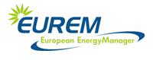
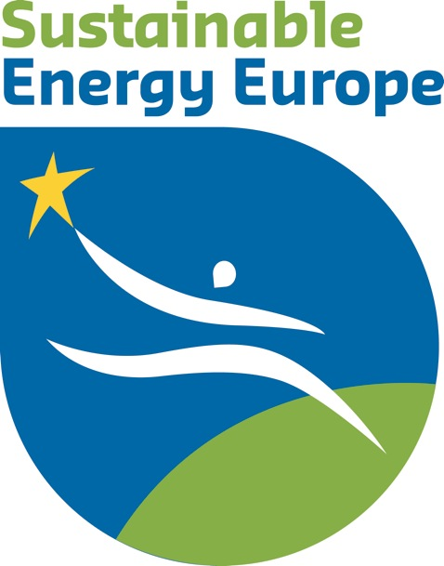

Македонски Енергетски Ден 2017

Чиста Енергија 2017 - EUSEW 2017

30 Јуни 2017,

Стопанска Комора на Мал Бизнис на Република Македонија
www.sbch.org.mk

Пријава

Котизација за учество на не-членки на Комората е 2.350,00 ден./лице.

Котизацијата за пасивно учество 1.535,00 ден.
(воедно и годишна чланарина за нови членки во Комората - Basic членство)

Котизација за активно учество 6.180,00 ден.
(воедно и годишна чланарина за нови членки во - Standard членство)

Попуст 10% за два и повеќе пријавени од исто претпријатие/организација.
Попуст 50% за членови на Комората со уплатена чланарина за 2017 година

Титула: Име: Презиме:
Претпријатие:
Оддел:
Email:
Телефон:
Фах:

Проектна идеја:

Наслов:
Краток опис:

Конзорциум:

Сакам да пријавам :

(означете Х пред одбраната иницијатива)

__ Членство во Стопанска Комора на Мал Бизнис:

Ве молиме испратете ја пријавата
на info@sbch.org.mk .
Телефон: (02) 244 8077 / 244 8134
Фах: (02) 244 8134

